1. Thực hiện một slideshow ảnh sử dụng JQuery:

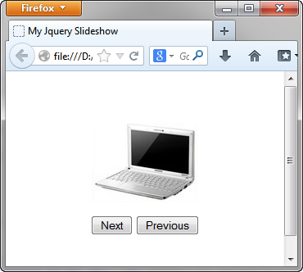

* Tham khảo

HTML:

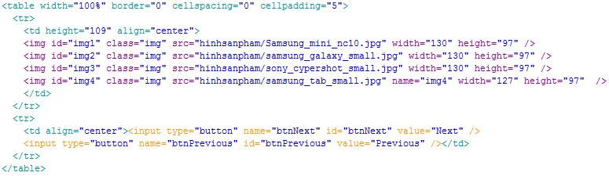

Javascript:

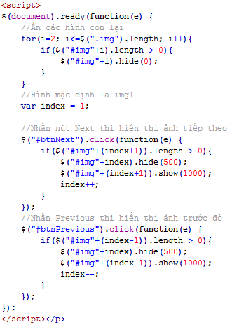

1. Tạo Animation với hàm animate()

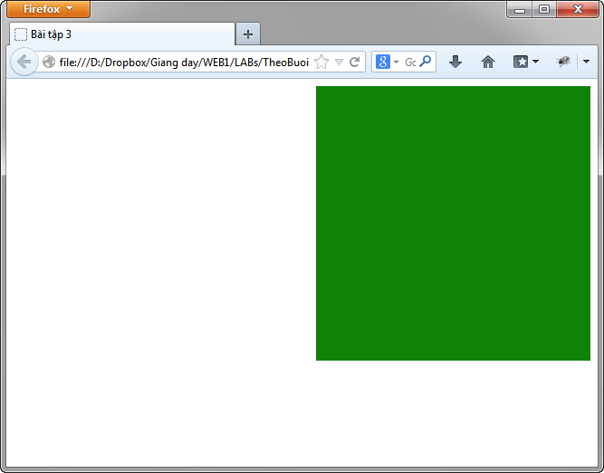

* Tham khảo

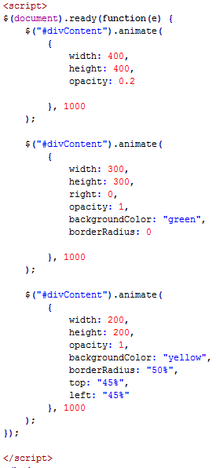

* Có thể mở rộng thư viện thuộc tính animate bằng thư viện của Google

